

МИНОБРНАУКИ РОССИИ
федеральное государственное бюджетное образовательное учреждение высшего образования
«Санкт-Петербургский государственный технологический институт
(технический университет)»

Направление подготовки | 18.03.01 (химическая технология)
Направленность | "Химическая технология тугоплавких  неметаллических и силикатных материалов"
Факультет | Механический
Кафедра | Инженерного проектирования

Учебная дисциплина | Инженерная графика

Курс | 1 |  | Группа | 124

КУРСОВАЯ РАБОТА

Тема: | Проектирование вертикального цилиндрического сборника, предназначенного для накопления суспензии

Студент
Студент |  | (подпись, дата) |  | (инициалы, фамилия)
Руководитель,
должность
Руководитель,  должность |  | (подпись, дата) |  | (инициалы, фамилия)
 |  | (подпись, дата) |  | (инициалы, фамилия)
оценка

Санкт-Петербург
2023 г.

МИНОБРНАУКИ РОССИИ
федеральное государственное бюджетное образовательное учреждение высшего образования
«Санкт-Петербургский государственный технологический институт
(технический университет)»

ЗАДАНИЕ НА КУРСОВУЮ РАБОТУ

Направление подготовки | 18.03.01 (химическая технология)
Направленность | "Химическая технология тугоплавких неметаллических и силикатных материалов"
Факультет | Механический
Кафедра | Инженерного проектирования

Учебная дисциплина | Инженерная графика

Курс | 1 |  | Группа | 124

Студент

Тема: | Проектирование вертикального цилиндрического сборника,
предназначенного для накопления суспензии

Исходные данные к работе:

1. | Техническое задание на разработку химического аппарата
2. | Попова, Г.Н. Машиностроительное черчение: Справочник/ Г.Н.Попова, С.Ю. Алексеев.-5-е изд.- СПб.: Политехника, 2008. -474с.
3. | Елкин, В.В. Инженерная графика: учеб. Пособие для студ. высш. учеб. заведений/ В.В. Елкин, В.Т. Тозик. – М.: Издательский центр «Академия», 2009. – 304 с.
4. | Булина, Е.Н., Выполнение чертежа общего вида химического аппарата на стадии технического проекта: учебное пособие / Е.Н. Булина, Е.А. Пономаренко.-СПб.:СПбГТИ(ТУ),2018.-70с.
5. | Соколов, Р.Б. Чертеж общего вида: учебное пособие/ Р.Б. Соколов, В.А. Люторович. – СПб: СПбГТИ (ТУ), 2018.– 20 c.
Перечень вопросов, подлежащих разработке:

1. | Аналитический обзор
2. | Основная часть | выбор конструктивных элементов разрабатываемого химического аппарата
3. | Расчет массы аппарата

Перечень графического материала:

Чертеж химического аппарата Вид общий.

Перечень текстового материала:

Пояснительная записка.

Требования к аппаратному и программному обеспечению:

Допускается выполнение чертежа в графическом редакторе Компас 18v, с получением твердой копии формата А1.

Дата выдачи задания

Срок представления работы к защите

Заведующий кафедрой |  |  |  | Яблокова М.А.
Заведующий кафедрой |  | (подпись, дата) |  | (инициалы, фамилия)
Руководитель
Руководитель |  | (подпись, дата) |  | (инициалы, фамилия)
Задание принял к выполнению
Задание принял к выполнению |  | (подпись, дата) |  | (инициалы, фамилия)

Содержание

Введение 5
Цели и задачи работы 6
Основная часть 8
Расчёт массы химического аппарата 12
Расчёт номинального объёма аппарата 19
Вывод 20
Список литературы 21

Введение

Вертикальные сборники предназначены для хранения жидких и газообразных продуктов под давлением и выгрузки жидких продуктов передавливанием сжатым воздухом. Конструкция состоит корпуса и крышки, к которой прикреплён барботер. Корпус состоит из цилиндрической обечайки и конического днища.

Цели и задачи работы

Целями данной работы является:
- Разработка вертикального цилиндрического сборника, предназначенно-го для накопления суспензии
- Выполнение чертежа общего вида на стадии технического проекта.
- Расчет массы сборника

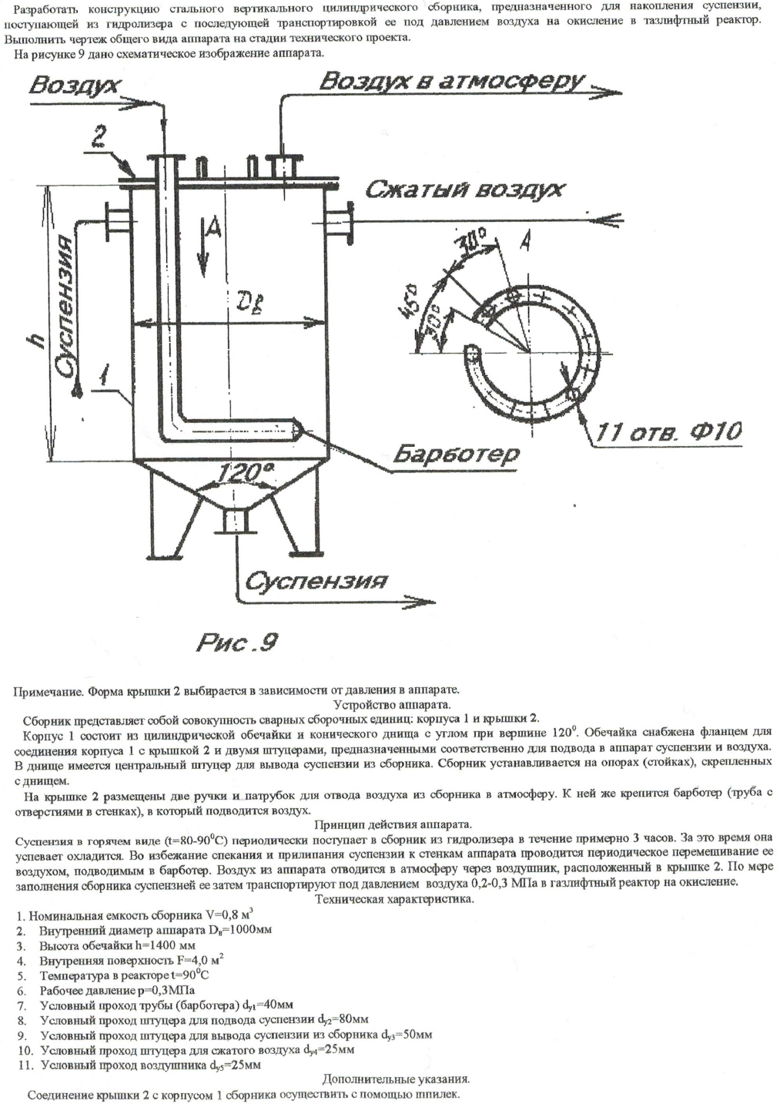
Рисунок 1 – Схематичное изображение аппарата

Основная часть

Методы исследования.

Для разработки представленного в техническом задании сборника были использованы:
- Техническое задание на разработку химического аппарата, где описано устройство аппарата, его принцип действия, техническая характеристика, даны дополнительные указания;
- Булина, Е.Н., Выполнение чертежа общего вида химического аппарата на стадии технического проекта: учебное пособие / Е.Н Булина, Е.А. Пономаренко. – СПб.: СПбГТИ (ТУ), 2018. – 70 с., с помощью которой был осуществлен побор составляющих исследуемого монжуса и ознакомление с их конструкцией;
- Лист формата А1, ГОЗНАК.
Объекты исследования

Объектом исследования является сборника.
Процедура подготовки включила в себя ознакомление с печатными изданиями, относящимися к исследуемой теме, а также – определение конструкционных параметров.

Результаты экспериментов, их анализ и обсуждение

Результатом эксперимента явилось представление преподавателю списка подробных размеров, после чего совместно с преподавателем был проведён их анализ и обсуждение.
Далее по ходу работы над выполнением чертежа общего вида, был проведён анализ и обсуждение выполняемой работы.

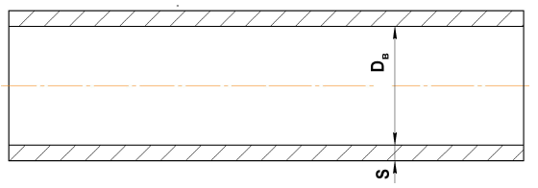
По методическим указаниям [1] и исходным данным подбираем тип обечайки нашего аппарата, представленного на рисунке 1.

Рисунок 1 – Обечайка аппарата

Таблица 1- Размеры цилиндрической обечайки
Внутренний диаметр обечайки D_{в}, мм | Давление в аппарате  р, МПа | Толщина стенки обечайки s, мм
1000 | 0,3 | 8

Выбираем тип днища, представленного на рисунке 2.
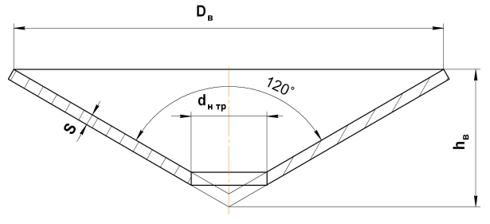Рисунок 2 – коническое днище
Таблица 2 – Размеры днища сферического отбортованного
Внутренний диаметр днища D_{в}, мм | Размер hв, мм | Толщина стенки днища s, мм
1000 | 288 | 8

рисунок 3 – приварной фланец
Таблица 3- Размеры приварного фланца
D_{в}, мм | р,  МПа | Dф,  мм | Dб,  мм | D₁,  мм | D₂,  мм | h,  мм | d,  мм | n,  шт | Диаметр  болтов
1000 | 0,3 | 1130 | 1090 | 1052 | 1016 | 30 | 23 | 36 | М20
Рисунок 4 – Прокладка неметаллическая
Таблица 4 – Размеры прокладки неметаллической
D_{в}, мм | р, МПа | Dп, мм | dп, мм | Sп, мм
1000 | 0,3 | 1051 | 1022 | 2

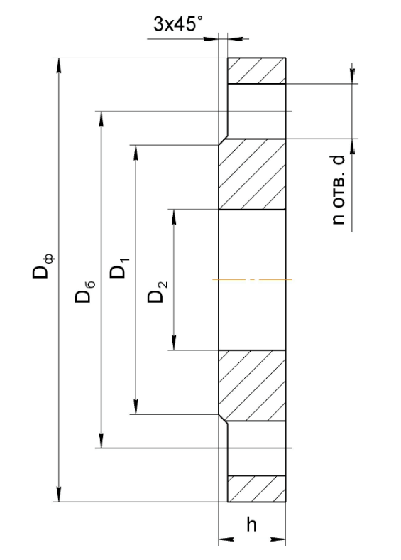
Рисунок 5 – стальной приварной фланец для труб, работающих под давлением до 1.6 МПа.
Таблица 5 – Размеры штуцеров
Обозначение штуцера | Назначения | P_{y}, МПа | D_{y,} мм | D_{ф,} мм | D_{б,} мм | D_{1,} мм | D_{2,} мм | h,  мм | h₁,  мм | d,  мм | n,  шт | Диаметр  болтов
В | Барботер | 0,3 | 40 | 130 | 100 | 80 | 45 | 13 | 3 | 14 | 4 | М12
Г | Ввод суспензии | 0,3 | 80 | 185 | 150 | 128 | 89 | 14 | 2 | 18 | 4 | М16
Д | Вывод суспензии | 0,3 | 50 | 140 | 110 | 90 | 57 | 13 | 3 | 14 | 4 | М12
Е | Ввод сжатого воздуха | 0,3 | 25 | 100 | 75 | 60 | 32 | 12 | 2 | 11 | 4 | М10
Ж | Вывод воздуха | 0,3 | 25 | 100 | 75 | 60 | 32 | 12 | 2 | 11 | 4 | М10

Расчёт массы химического аппарата

Расчет массы шпилек

Масса одного болта Мб определяется из справочной таблицы. Для болта М20
при длине 160 мм она равна 0,441 кг. Масса всех болтов (n), в нашем примере, равна:
М_{Σб} = М_{б}; n =0,209*36 = 7,52 кг.
Расчет массы гаек

Масса одного гайки Мг определяется из справочной таблицы. Она равна 0,072кг. Масса всех (n) гаек равна:

М_{Σг} = М_{г} * n =0,072*36= 2,59 кг.

Расчет массы шайб

Масса одной шайбы М_{ш} определяется из справочной таблицы. Она равна 0,017кг. Масса всех (n) шайб равна:
М_{Σш} = М_{ш} * n =0,017*36 = 0,61 кг

Расчет массы корпуса
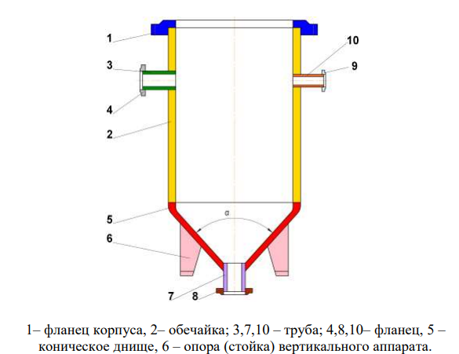
Рисунок 6 – Элементы корпуса
Масса цилиндрической обечайки

Масса погонного метра обечайки определяется из справочных таблиц. Она равна для обечайки Dв = 1,0 м и толщиной S = 0,008 м Mоб =199 кг. Длина обечайки рассчитываемого аппарата равна Lо = 1,4 м. Масса обечайки равна:

Мо = Lо * Mоб =1,4*199= 278,6 кг

В обечайке просверлены два отверстия для труб патрубков диаметром
dн2 = 0,089 м и dн4 = 0,032 м. Масса металла отверстий определяется как:

Моф = 0,25π * dн² * s * ρ * n

где Моф – масса металла отверстий, кг;
ρ – здесь и далее плотность металла равная 7800 кг/м3;
n – количество отверстий.

Моф2 = 0,25 * π * 0,089² * 0,008 * 7800 * 1 = 0,39 кг.
Моф4 = 0,25 * π * 0,032² * 0,008 * 7800 * 1 = 0,05 кг.

Масса обечайки равна:
Мор = Мо – Моф2-Моф4 = 278,6-0,39-0,05 = 278,16 кг.

Масса фланца корпуса

Масса фланца М_{фк} определяется из справочной таблицы. Она равна 41,5 кг.

Масса конического днища

Масса конического днища Мд определяется из справочной таблицы. Она равна 57,4 кг

В днище просверлено отверстие для трубы патрубка диаметром dн3 = 0,057 м². Масса металла отверстия определяется как:

Моф = π*ρ*(0,87*dн²*s+3,46* dн*s²+4,6* s³)/3 = π*7800*(0,87*0,057²*0,008+3,46*0,057*0,008²+4,6*0,008³)/3 = 0,31 кг

Масса днища равна:
Мдн= Мд - Моф = 57,4–0,31 = 57,09 кг

Масса фланцев штуцеров

Масса фланца М_{ф} (dу2 = 80 мм, dу3 = 50 мм, dу4 = 25 мм) определяется из справочной таблицы. Она равна:

М_{ф3} = 1,84 кг,
М_{ф3} = 1,04 кг,
М_{ф3} = 0,55 кг.

Масса трубы патрубка

Масса трубы патрубка (dу2 = 80 мм, dу3 = 50 мм, dу4 = 25 мм) определяется из справочной таблицы. Она равна: (М_{пм2} = 11,33 кг, М_{пм3} = 5,23 кг, М_{пм4} = 2,46 кг масса одного погонного метра), длина трубы равна: L_{тп}= 0,160 м. Масса трубы патрубка равна:

М_{тп2} = М_{пм2} * L_{тп} = 11,33*0,160 = 1,80 кг.
М_{тп3} = М_{пм3} * L_{тп} = 5,23*0,160= 0,84 кг.
М_{тп4} = М_{пм4} * L_{тп} = 2,46*0,160 = 0,39 кг.

Масса опор

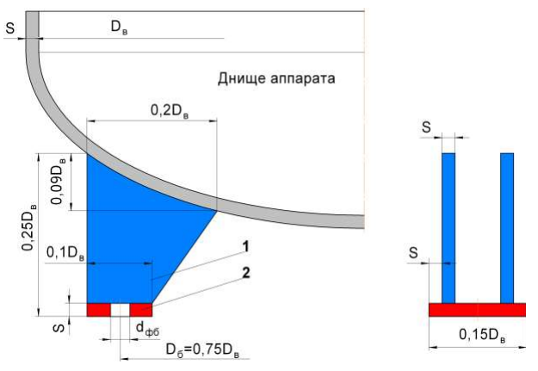
Рисунок 7 – Схема опоры (лапы) вертикального аппарата

М1 = ρ*s(0,033*Dв²-0,15Dв*s) = 7800*0,008*(0,033*1-0,15*1*0,008) = 1,98 кг
М2 = ρ*(0,015*Dв²*s – π*dфб²*s)/4 = 0,23 кг

Моп = 2М1+М2 = 4,19 кг

ΣМоп = 2*Моп = 8,38 кг

Общая масса корпуса

Мкор = Мор+Мфк+Мдн+Мф2+Мф3+Мф4+Мтп2+Мтп3+Мтп4+ ΣМоп = 278,16+41,5+57,09+1,84+1,04+0,55+1,80+0,84+0,39+8,38 = 391,59 кг

Масса крышки

Расчет массы крышки необходимо выполнить согласно схеме аппарата, представленной на рисунке 10. Масса каждого элемента рассчитывается отдельно. Количество элементов крышки - 5. Количество крышек в аппарате n=2.
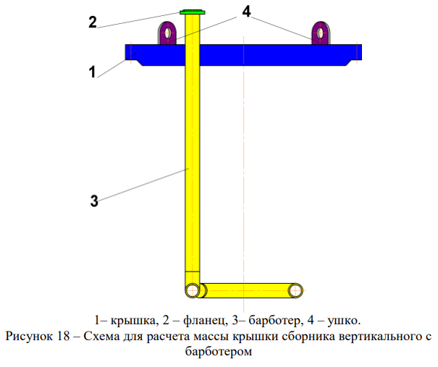

Рисунок 8 – Элементы крышки корпуса

Масса крышки

Масса Мк определяется из справочной таблицы. Масса равна: Мк = 285,5 кг.

В крышке просверлены два отверстия для труб патрубков диаметром dн1 = 0,045 м и dн5 = 0,032 м. Масса металла отверстий определяется как:

Моф1 = 0,25*π*0,045²*0,008*7800 = 0,10 кг
Моф5 = 0,25*π*0,032²*0,008*7800 = 0,05 кг
Мкр = Мк – Моф1 – Моф5 = 285,35 кг

Масса фланцев штуцеров

Масса фланца М_{ф} (d1 = 40 мм, dу5 = 25 мм) определяется из справочной таблицы. Она равна:

М_{ф1} = 0,95 кг,
М_{ф5} = 0,55 кг.

Масса трубы патрубка

Масса трубы патрубка (dу5 = 25 мм) определяется из справочной таблицы. Она равна: (М_{пм5} = 2,46 кг масса одного погонного метра), длина трубы равна: L_{тп}= 0,160 м. Масса трубы патрубка равна:

М_{тп5} = М_{пм5} * L_{тп} = 2,46*0,160 = 0,39 кг.

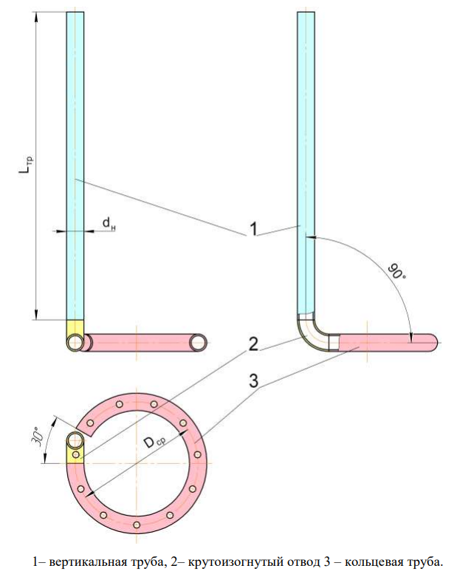
Масса барботера
Рисунок 9 – схема для расчета массы барботера
М1 = Мтр*Lтр,
М2. Из справочной таблицы. Она равна 0,47 кг
М3 = π*0,92*Dср*Мтр

Мтр определяется из справочной таблицы. Она равна: (М_{пм1} = 3,58 кг масса одного погонного метра)
Dср – средний диаметр трубы
Lтр – длина трубы

М1 = 3,58*1,313 = 4,70 кг
М2 = 0,47 кг
М3 = π*0,92*0,84*3,58 = 8,69 кг

Мб = М1+М2+М3 = 4,7+0,47+8,69=13,86 кг

Расчет массы ручек

Масса ручек определяется из готовых изделий КОМПАС-3d
Масса одной ручки = 0,45 кг
М_{Σр} = 2*0,45 = 0,9 кг

Расчет массы крышки.

Мкрп = Мкр+Мф1+Мф5+Мтп5+Мб + М_{Σр} = 285,35+0,95+0,55+0,39+13,86+0,9 = 302,0 кг

Расчет массы прокладок

Масса одной прокладки Мп определяется из справочной таблицы. Она равна:
Мп = 0,189 кг.

Общая масса горизонтального сборника:

Мап = МΣб+МΣг+МΣш+Мкор+Мкр+Мп = 7,52+2,59+0,61+391,59+302+0,189 = 704,50 кг

Расчёт номинального объёма аппарата

Объем сборника равен 0,8 м³

Вывод

В соответствии с техническим заданием разработан технический проект сборника. Был выполнен чертеж (формата А1) общего вида горизонтального сборника. В рамках технического проекта выполнен расчет полной массы аппарата, которая составляет величину:

Мап = 704,50 кг

Произведен расчет объема сборника:

V = 0,8 м³

Список литературы

Машины и аппараты химических производств: примеры и задачи/ под ред. В.Н. Соколова. – Л.: Машиностроение, 1982. – 384 с.
Процессы и аппараты химической промышленности / под ред. П.Г. Романкова. – Л.: Химия, 1989.– 560 с.
Расчет и конструирование машин и аппаратов химических производств: Примеры и задачи: учеб. пособие для студентов вузов / М.Ф. Михалев [и др.]; под общ ред. М.Ф. Михалева. – Л.: Машиностроение, 1984. – 301 с.
Булина, Е.Н., Выполнение чертежа общего вида химического аппарата на стадии технического проекта: учебное пособие / Е.Н Булина, Е.А. Пономаренко. – СПб.: СПбГТИ (ТУ), 2018. – 70 с. 5 Анурьев, В.И. Справочник конструктора-машиностроителя: В 3-х т/В.И. Анурьев – М.: Машиностроение, 1982. – 584 с.

